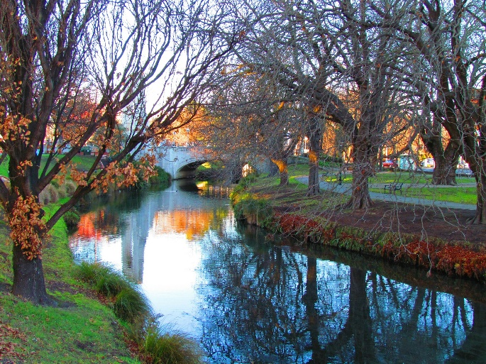

Christchurch

Herhaling: Maak de oefening
Teken $\frac{1}{4}$ | Teken 2 keer $\frac{1}{4}$ | Los de oefening op:  2 x $\frac{1}{4}$ = $\frac{1}{4}$  2 x 0,25 = 0,50  2 x 25% = 25%

Nieuw: Volg stap per stap
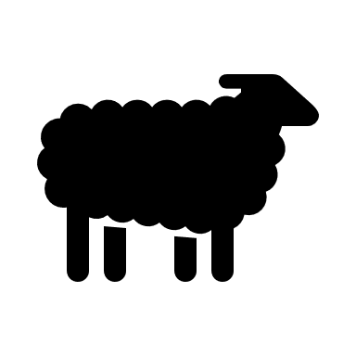

Stap 1: neem de oorspronkelijke breuk
Neem $\frac{3}{5}$ van de schapen.

Stap 2: neem de tweede breuk
Neem nu $\frac{1}{4}$ van de schapen die je net hebt aangeduid.

Stap 3: de oplossing
Hoeveel schapen heb je nu aangeduid? 3
$\frac{3}{5}$ x $\frac{1}{4}$ = $\frac{3}{20}$

Nu oefenen
$\frac{1}{6}$ x $\frac{1}{2}$ = $\frac{1}{12}$ | $\frac{2}{3}$ x $\frac{2}{5}$ = $\frac{4}{15}$
  xxx
  xxx | xxx
  xxx | xxx
$\frac{3}{6}$ x $\frac{2}{4}$ = $\frac{1}{4}$ | $\frac{2}{3}$ x $\frac{1}{2}$ = $\frac{1}{3}$
  xxx | xxx
  xxx | xxx
  xxx | xxx
  xxx
  xxx
  xxx
$\frac{4}{5}$ x $\frac{3}{4}$ = $\frac{3}{5}$ | $\frac{2}{8}$ x $\frac{3}{4}$ = $\frac{3}{16}$
  xxx | xxx | xxx | xxx | xxx
  xxx | xxx | xxx | xxx | xxx
  xxx | xxx | xxx | xxx | xxx
  xxx | xxx
  xxx | xxx
  xxx | xxx
  xxx | xxx
  xxx | xxx
  xxx | xxx
$\frac{3}{6}$ x $\frac{1}{9}$ = $\frac{1}{18}$ | $\frac{1}{8}$ x $\frac{1}{3}$ = $\frac{1}{24}$
  xxx
  xxx
  xxx

